ブラッシュアップセミナー参加申込書
ＦＡＸ：０８６－２８６－９６９１
平成３０年 月 日
企 業 名  （所属先）※ | （ふりがな）
所在地 ※ | 〒 －
ＴＥＬ ※ |  |  |  | Ｆ Ａ Ｘ
業 種 ※
参加者 ※ | 部署名 |  | 役職  氏名
 | E-mail
参加者 | 部署名 |  | 役職  氏名
 | E-mail
企業の主要
商品名等 ※
講師への
質問事項
※は必須項目です。必ずご記入ください。

岡山テクノサポート岡山 アクセス
駐車場 １３０台収納
※お伺いする個人情報は(公財)岡山県産業振興財団からの情報配信及び問い合わせへの回答等の連絡や本事業の円滑な遂行及び改善のための分析に使用します。

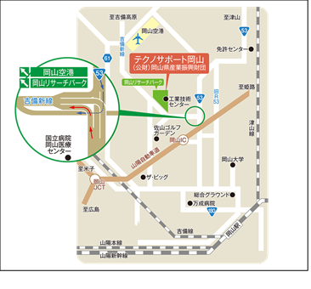
◆お問い合わせ
公益財団法人岡山県産業振興財団
経営支援部 創業・販路開拓支援課
担当：大森、藤田
〒701-1221
岡山市北区芳賀5301テクノサポート岡山
TEL：086-286-9677 E-Mail：shinfo@optic.or.jp
ＵＲＬ：http://www.optic.or.jp
岡山県テクノサポート岡山 アクセス

